Схема №33
границ прилегающих территорий
ДУ «Теремок»
Забайкальский край, Карымский район, пгт.Дарасун, ул. Совхозная, 9

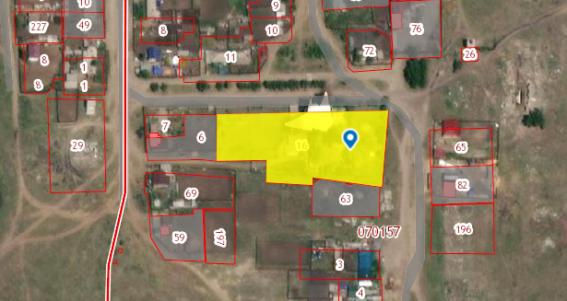
тимирязева
Совхозная

